Fecha de entrega: Lunes 10 de agosto

- En la tarea N° 9 después de leer y trabajar con el cuento “Un cuidador muy seguro” les expliqué lo siguiente:

Existen palabras que se escriben igual y que pueden tener varios significados, dependiendo del uso que se le quiera dar en el texto o la conversación. Tal como lo menciona Victoria en su video-respuesta.
Por ejemplo: Muñeca Juguete
Parte del brazo

- A partir de esto, quiero contarles que también existen palabras cuya situación es al revés, es decir, que se escriben diferente pero tienen el mismo significado, y que se utilizan con la intención de no escribir repeticiones dentro de un mismo párrafo. Todo depende del uso que se le quiera dar a la palabra dentro de lo que queremos escribir.
- Por ejemplo:
En el título del cuento “La calma de León”, la palabra CALMA puede ser reemplazada por tranquilidad, paz, serenidad y no cambiaría el sentido de lo que se quiere decir.
Supongamos que queremos cambiar el título, pero no lo que se quiere transmitir, entonces podemos escribir algo así: “La tranquilidad de León”

¡Recuerda!
Las palabras que se escriben diferente, pero tienen el mismo significado se llaman: SINÓNIMOS
Ejemplos:
Enojo: ira –furia – enfado
Tranquilidad: calma – paz - serenidad



- Debes conversar con tu familia al respecto, teniendo en cuenta estas preguntas:

¿Qué palabras de uso común tienen el mismo significado? ¿La palabra “hermoso/a” qué significa? ¿De qué otra manera se puede decir lo mismo?

Para practicar…

- Ahora que ya tienes esta información, te propongo que leas nuevamente el cuento “La calma de León” para descubrir otras palabras que tengan el mismo significado, pero que se escriban diferente. Anota una sola en el cuaderno, la primera que descubras solito y escribe por cuál la reemplazarías como hice en el ejemplo anterior.

- Estas son algunas palabras que aparecen en el cuento. Unir con flechas las que tengan el mismo significado.
- Despacio
- Inconveniente
- Furia
- Esquina
- Explotar
- Resultados
- Espacio
- Enfado

- Enojo
- Estallar
- Rabia
- Soluciones
- Problema
- Lugar
- Rincón
- Lento

- Transcribe este fragmento del cuento utilizando algunos sinónimos de la lista de la actividad anterior. Encierra con color los sinónimos que utilizaste.
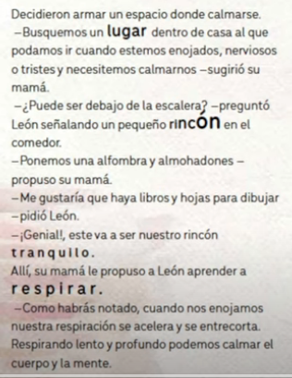

Recuerda enviarme:
* Audio de tu lectura del cuento “La calma de León”.
* Foto de las consignas 1, 2 y 3 ya realizadas.
* Foto de tu autoevaluación de las actividades.

Al finalizar las tareas, expresa tu opinión en las siguientes tarjetas:
*Autoevaluación de mis actividades*
 | Una idea que entendí de la tarea…
 | Algo que realmente no fue tan sencillo…

